云南曲靖钢铁集团双友钢铁转型升级一体化项目一期建设工程设计方案批前公示

**云南曲靖钢铁集团双友钢铁转型升级一体化项目一期建设工程设计方案**已经属地自然资源部门审查，符合当地规划技术指标要求，经曲靖市麒麟区国土空间规划和土地储备委员会2024年第一次会议审议，拟同意该项目办理规划手续，按照有关规定，现将该项目规划予以批前公示。

**项目名称：云南曲靖钢铁集团双友钢铁转型升级一体化项目一期建设工程设计方案**

**建设单位：云南曲靖钢铁集团双友钢铁有限公司、曲靖鑫创新材料有限公司**

**项目位置：麒麟区长征路西北侧，双友社区西侧**

**项目建设内容及规模:**  
　　总用地面积689207.33㎡（1033.82亩），总建筑面积315637.64㎡，容积率0.58，基底面积249910.66㎡，建筑密度36.3%，绿地率11.5%，绿地面积78450㎡，机动车位380个，非机动车位300个，货车停车位228个。

**公示时间**：2024年11月28日至12月6日（7个工作日）。  
　　任何单位和个人如对该公示有异议，请在公示期内向曲靖市麒麟区自然资源局反映。反映的情况应实事求是，并附具体内容。以单位名义反映情况的应加盖公章，以个人名义反映情况的应署真实姓名和联系电话。  
　　投诉举报电话：0874—3298664（法规科）  
　　咨询联系电话：0874—3187819（技术科）  
附件：1.规划总平面图、经济技术指标表  
　　　2.效果图

曲靖市麒麟区自然资源局

2024年11月28日

附件1

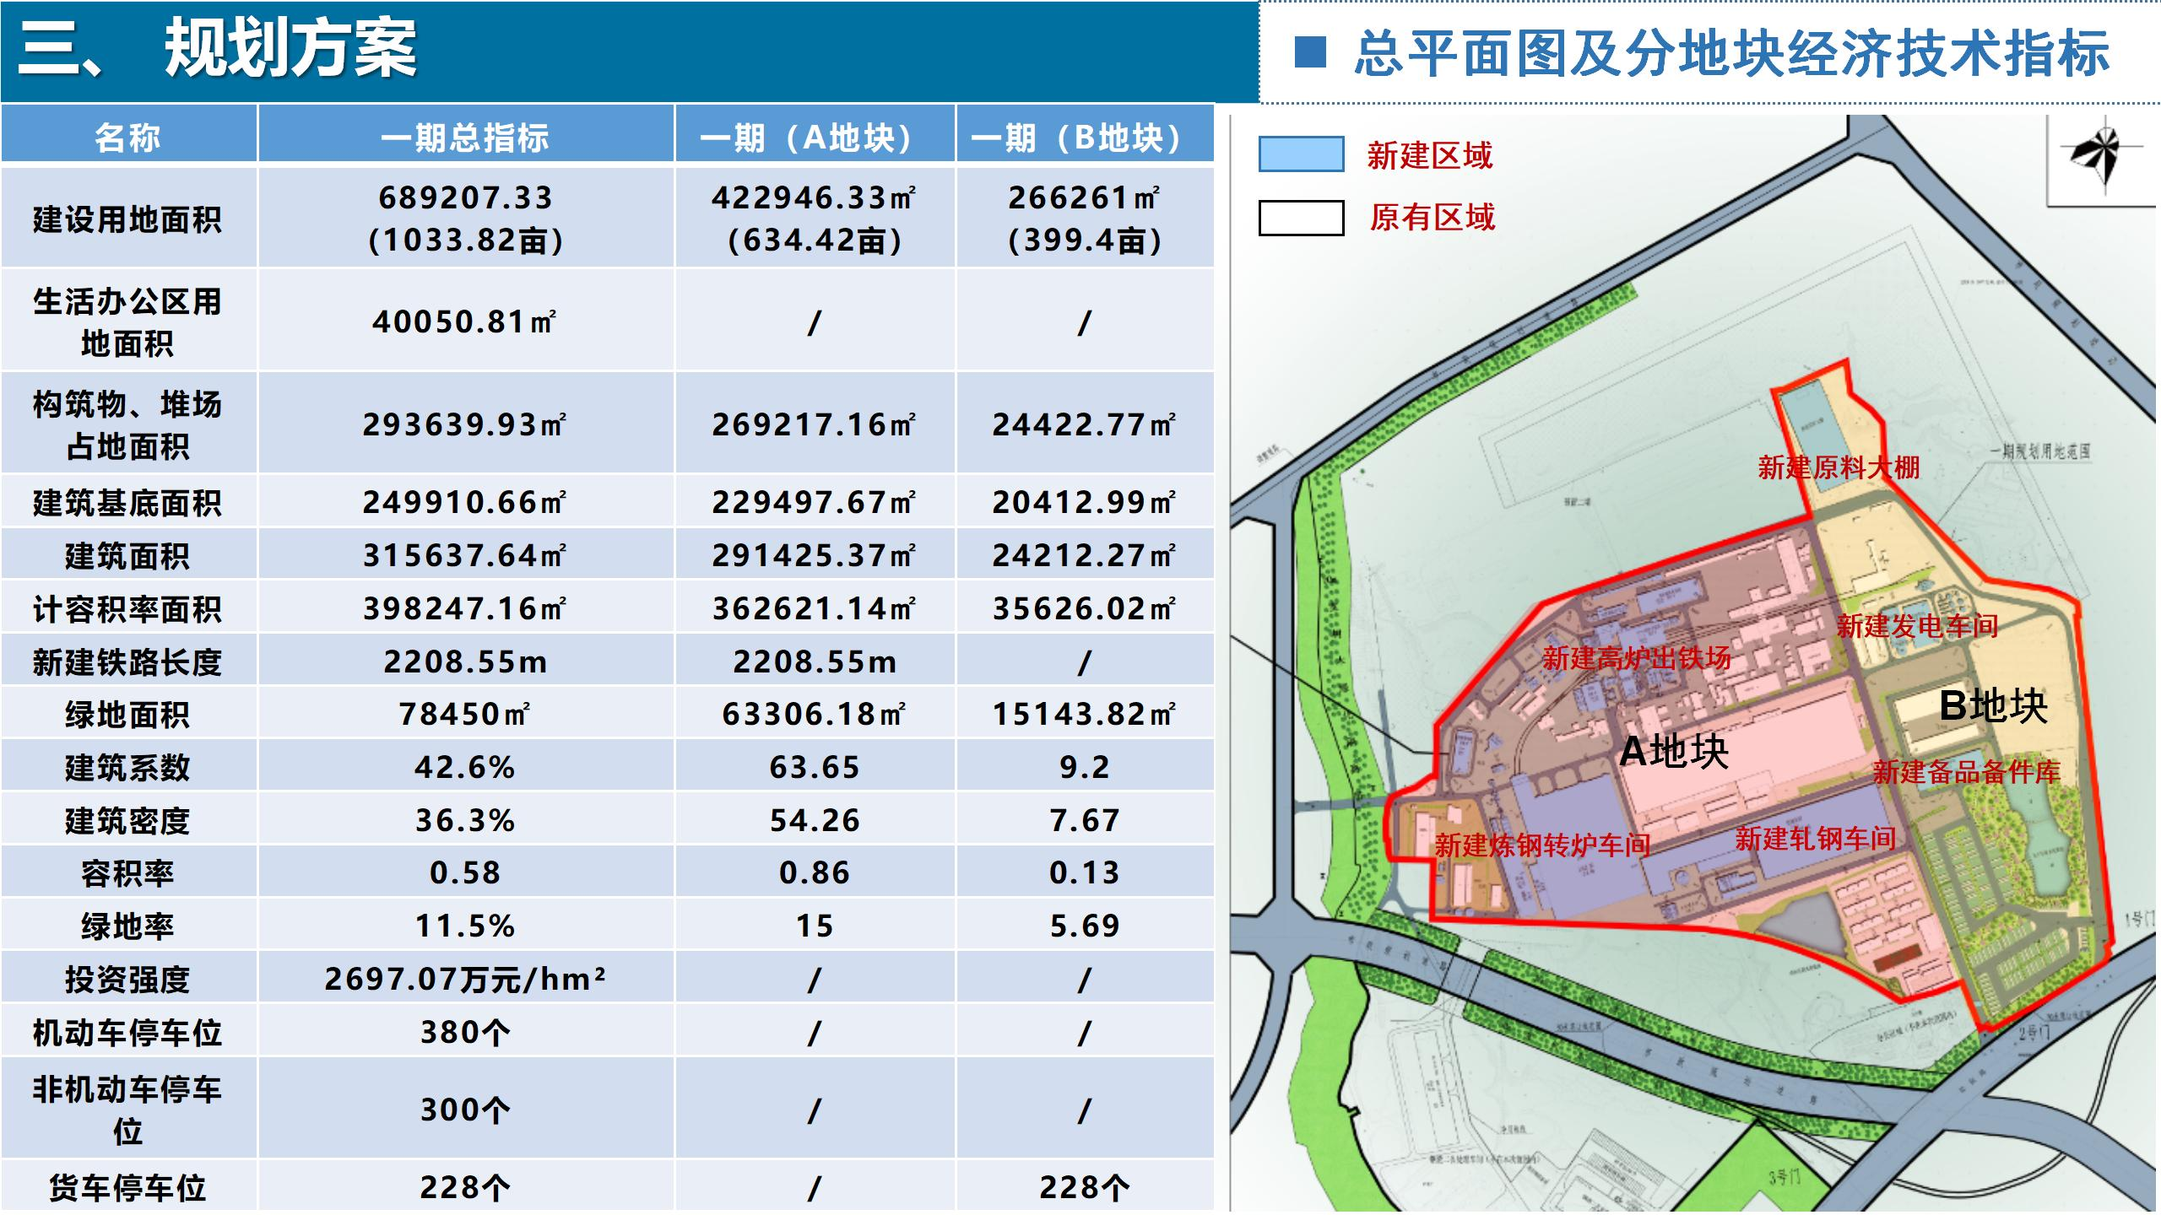

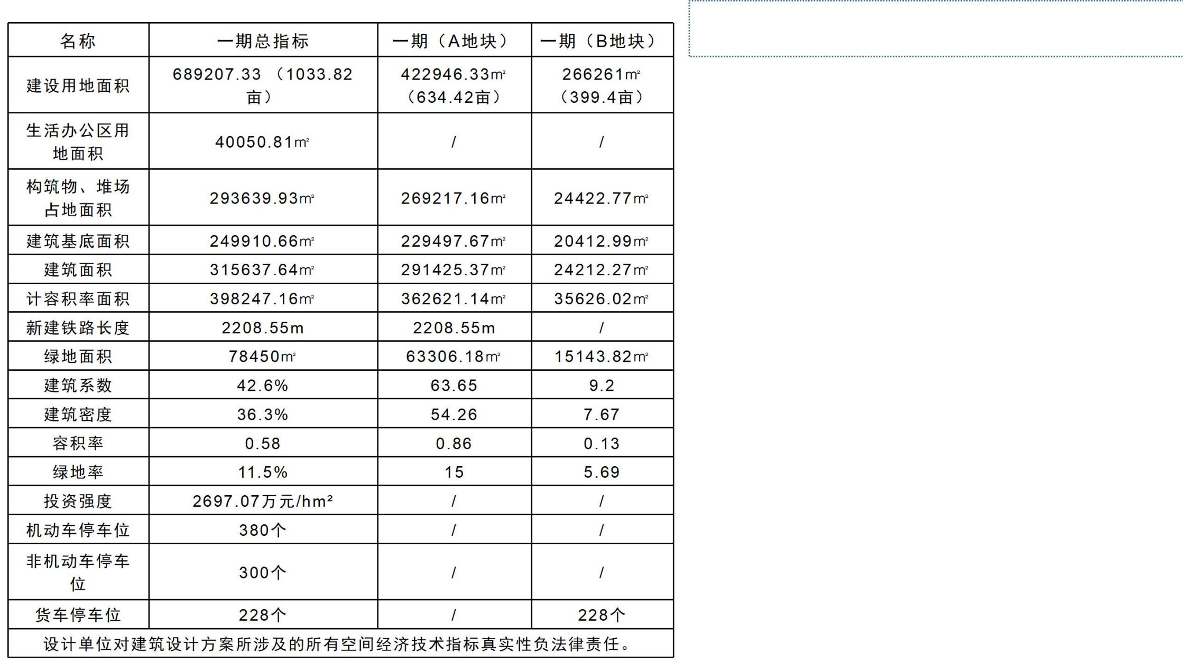

附件2

